
Ақтоғай ауданының аумағында стационарлық емес сауда объектілерін орналастыру орындарын және маршруттарын айқындау және бекіту туралы
Павлодар облысы Ақтоғай ауданы әкімдігінің 2024 жылғы 2 желтоқсандағы № 318 қаулысы. Павлодар облысының Әділет департаментінде 2024 жылғы 3 желтоқсанда № 7619-14 болып тіркелді
Қазақстан Республикасы "Қазақстан Республикасындағы жергілікті мемлекеттік басқару және өзін-өзі басқару туралы" Заңының 31-бабының, 1-тармағының 4-2) тармақшасына, Қазақстан Республикасының "Сауда қызметін реттеу туралы" Заңының 12-бабына, Қазақстан Республикасының "Құқықтық актілер туралы" Заңының 46-бабының 2-тармағының 4) тармақшасына, Қазақстан Республикасы Ұлттық экономика министрі міндетін атқарушының 2015 жылғы 27 наурыздағы № 264 "Ішкі сауда қағидаларын бекіту туралы" (Нормативтік құқықтық актілерді мемлекеттік тіркеу тізілімінде № 11148 болып тіркелген) бұйрығына сәйкес, Ақтоғай ауданының әкімдігі ҚАУЛЫ ЕТЕДІ:
1. Осы қаулының қосымшасына сәйкес Ақтоғай ауданының аумағында стационарлық емес сауда объектілерін орналастыру орындары айқындалсын және бекітілсін.
2. Ақтоғай ауданының аумағында стационарлық емес сауда объектілерін орналастыру маршруттары осы қаулының 2-қосымшасына сәйкес айқындалсын және бекітілсін.
3. Ақтоғай ауданы әкімдігінің кейбір қаулыларының күші жойылды деп танылсын:
Павлодар облысы Ақтоғай ауданы әкімдігінің "Ақтоғай ауданының аумағында стационарлық емес сауда объектілерін орналастыру орындарын айқындау және бекіту туралы" 2022 жылғы 5 тамыздағы № 223 қаулысы. (Нормативтік құқықтық актілердің мемлекеттік тіркеу тізілімінде № 29094 болып тіркелді);
Павлодар облысы Ақтоғай ауданы әкімдігінің "Ақтоғай ауданы әкімдігінің 2022 жылғы 5 тамыздағы № 223 "Ақтоғай ауданының аумағында стационарлық емес сауда объектілерін орналастыру орындарын айқындау және бекіту туралы" қаулысына өзгеріс енгізу туралы" 2023 жылғы 19 қазандағы № 351 қаулысы (Нормативтік құқықтық актілердің мемлекеттік тіркеу тізілімінде № 7409-14 болып тіркелді)
4. Осы қаулының орындалуын бақылау Ақтоғай ауданы әкімінің жетекшілік ететін орынбасарына жүктелсін.
5. Осы қаулы оның алғашқы ресми жарияланған күнінен кейін күнтізбелік он күн өткен соң қолданысқа енгізіледі.
Ақтоғай ауданының әкімі | К. Арынов
Павлодар облысы
Ақтоғай ауданы әкімідігінің
2024 жылғы 2 желтоқсандағы
№ 318 қаулысына
1 - қосымша
Ақтоғай ауданының аумағында стационарлық емес сауда объектілерін орналастыру орындары
№ | Орналасу орны | Алатын алаңы (шаршы метр) | Сауда қызметін жүзеге асыру кезеңі (жыл) | Қызмет саласы | Жақын орналасқан инфрақұрылым (ұқсас тауарлардың ассортименті сатылатын сауда объектілері, сондай-ақ қоғамдық тамақтану объектілері)
1. | Ақтоғай ауылдық округі, Ақтоғай ауылы, Школьный тұйық көшесі, "Mobile Shop" дүкені ғимаратының оң жағында | 418 | 5 | ауыл шаруашылық, азық-түлік және азық-түлік емес өнімдерін іске асыру | "Елена" дүкені, "Лариса" дүкені, "В&М" дүкені, "Машай" кафесі, "Mobile Shop" дүкені
2. | Ақтоғай ауылдық округі, Харьковка ауылы, Пионерский тұйық көшесі,  Ябс Н.П. жеке кәсіпкер дүкені ғимаратының оң жағында | 50 | 5 | ауыл шаруашылық, азық-түлік және азық-түлік емес өнімдерін іске асыру | Ябс Н.П. жеке кәсіпкердің дүкені
3. | Ақжол ауылдық округі, Ақжол ауылы, Мир көшесі, жолаушылар аялдамасының он жағында | 50 | 5 | ауыл шаруашылық, азық-түлік және азық-түлік емес өнімдерін іске асыру | жоқ
4. | Ақжол ауылдық округі, Ақжол ауылы, Петр Драганов көшесі, "Дәулет" дүкені ғимаратына қарама-қарсы | 30 | 5 | ауыл шаруашылық, азық-түлік және азық-түлік емес өнімдерін іске асыру | жоқ
5. | Ақжол ауылдық округі, Басқамыс ауылы, Ленин көшесі, "Жантемір" атындағы мешіт ғимаратының сол жағында | 50 | 5 | ауыл шаруашылық, азық-түлік және азық-түлік емес өнімдерін іске асыру | жоқ
6. | Ақжол ауылдық округі, Барлыбай ауылы, Специалистов көшесі, "Ақтоғай ауданының мәдениет, дене шынықтыру және спорт бөлімінің мәдениет үйі" мемлекеттік қазыналық коммуналдық кәсіпорны Барлыбай ауылының ауылдық клуб ғимаратының оң жағында | 50 | 5 | ауыл шаруашылық, азық-түлік және азық-түлік емес өнімдерін іске асыру | жоқ
7. | Жалаулы ауылдық округі, Жалаулы ауылы Абай көшесі, ауылдық клуб ғимаратының жанында | 50 | 5 | ауыл шаруашылық, азық-түлік және азық-түлік емес өнімдерін іске асыру | жоқ
8. | Жалаулы ауылдық округі, Шолақсор ауылы Тәуелсіздік көшесі, Павлодар облысы әкімдігі, Павлодар облысы денсаулық сақтау басқармасының шаруашылық жүргізу құқығындағы "Ақтоғай аудандық ауруханасы коммуналдық мемлекеттік кәсіпорыны Шолақсор ауылының медициналық пункт ғимаратының сол жағында | 60 | 5 | ауыл шаруашылық, азық-түлік және азық-түлік емес өнімдерін іске асыру | жоқ
9. | Жолболды ауылдық округі, Жолболды ауылы, Мұхтар Әуезов көшесі, Павлодар облысы білім басқармасының Ақтоғай ауданының білім бөлімінің "Естай атындағы жалпы орта мектебі" коммуналдық мемлекеттік мекемесі ғимаратының қарама-қарсы | 80 | 5 | ауыл шаруашылық, азық-түлік және азық-түлік емес өнімдерін іске асыру | жоқ
10. | Қараоба ауылдық округі, Қараоба ауылы, Абай көшесі, "Арай" дүкені ғимаратының сол жағында | 80 | 5 | ауыл шаруашылық, азық-түлік және азық-түлік емес өнімдерін іске асыру | "Арай" дүкені
11. | Қараоба ауылдық округі, Әуелбек ауылы, Абай көшесі, "Арай" дүкені ғимаратының оң жағында | 80 | 5 | ауыл шаруашылық, азық-түлік және азық-түлік емес өнімдерін іске асыру | жоқ
12. | Кожамжар ауылдық округі, Кожамжар ауылы, Астана тұйық көшесі, "Ақтоғай ауданы Қожамжар ауылдық округі әкімінің аппараты" мемлекеттік мекемесі ғимаратының оң жағында | 100 | 5 | ауыл шаруашылық, азық-түлік және азық-түлік емес өнімдерін іске асыру | жоқ
13. | Мүткенов ауылдық округі, Мүткенов ауылы, Шарапиденов көшесі, "Арай" дүкені ғимаратына қарама-қарсы | 100 | 5 | ауыл шаруашылық, азық-түлік және азық-түлік емес өнімдерін іске асыру | "Арай" дүкені
Қаулысына 2 - қосымша
Ақтоғай ауданының аумағында стационарлық емес сауда объектілерін орналастыру маршруттары
Ақтоғай ауылдық округі, Ақтоғай ауылы, Школьный тұйық көшесі, "Mobile Shop" дүкені ғимаратының оң жағында стационарлық емес сауда объектілерін орналастыру маршруттары

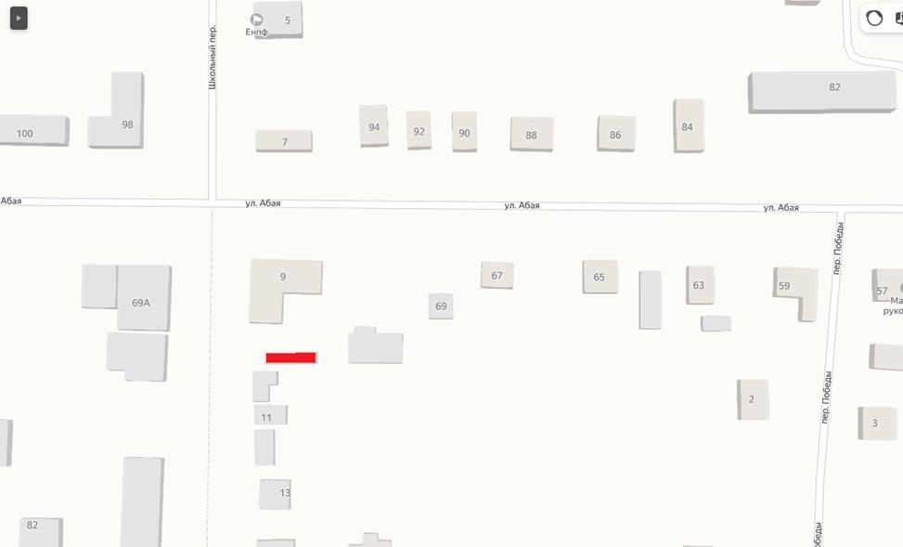

Ақтоғай ауылдық округі, Харьковка ауылы, Пионерский тұйық көшесі, Ябс Н.П. жеке кәсіпкер дүкені ғимаратының оң жағында стационарлық емес сауда объектілерін орналастыру маршруттары

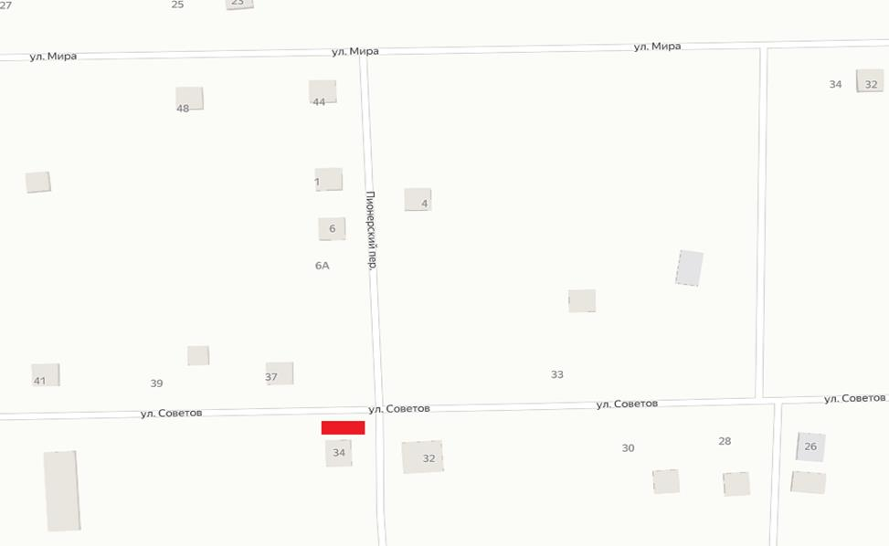

Ақжол ауылдық округі, Ақжол ауылы, Мир көшесі, жолаушылар аялдамасының он жағында стационарлық емес сауда объектілерін орналастыру маршруттары

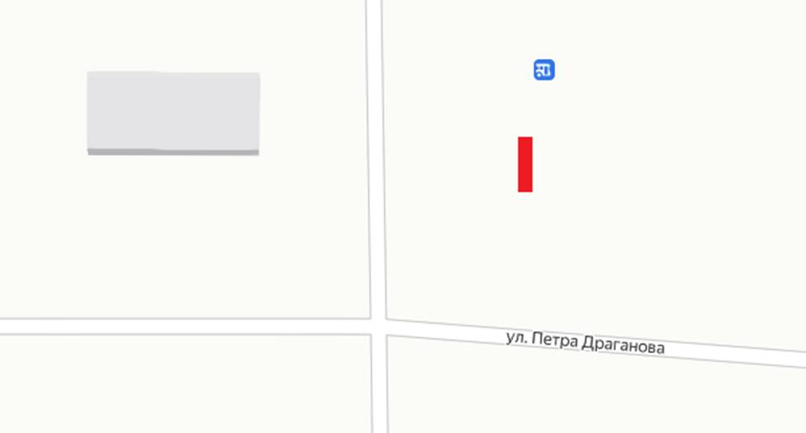

Ақжол ауылдық округі, Ақжол ауылы, Петр Драганов көшесі, "Даулет" дүкені ғимаратына қарама-қарсы стационарлық емес сауда объектілерін орналастыру маршруттары

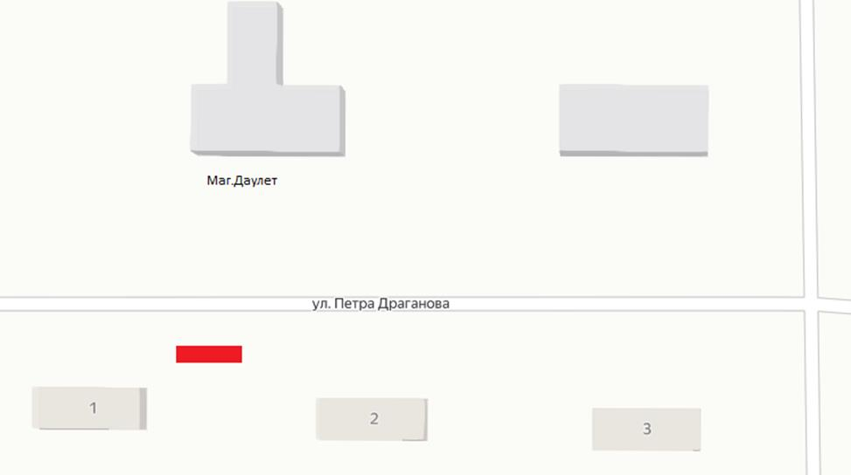

Ақжол ауылдық округі, Басқамыс ауылы, Ленин көшесі, "Жантемір" атындағы мешіт ғимаратының сол жағында сауда объектілерін орналастыру маршруттары

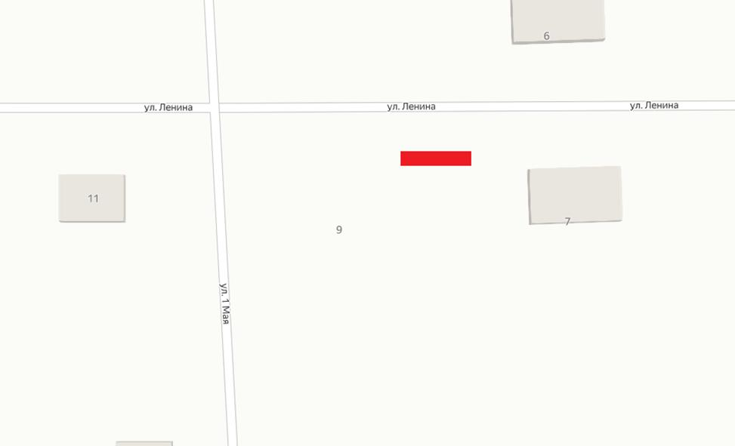

Ақжол ауылдық округі, Барлыбай ауылы, Специалистов көшесі, "Ақтоғай ауданының мәдениет, дене шынықтыру және спорт бөлімінің мәдениет үйі" мемлекеттік қазыналық коммуналдық кәсіпорны ауылдық клуб ғимаратының оң жағында стационарлық емес сауда объектілерін орналастыру маршруттары

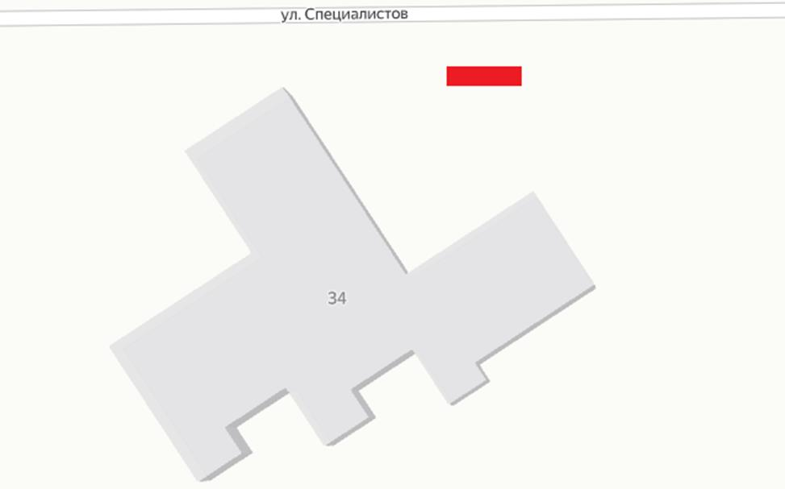

Жалаулы ауылдық округі, Жалаулы ауылы Абай көшесі, ауылдық клуб ғимаратының жанында стационарлық емес сауда объектілерін орналастыру маршруттары

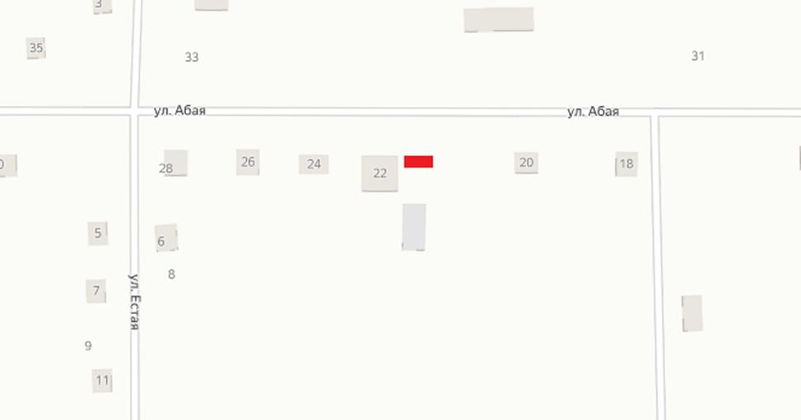

Жалаулы ауылдық округі, Шолақсор ауылы Тәуелсіздік көшесі, Павлодар облысы әкімдігі, Павлодар облысы денсаулық сақтау басқармасының шаруашылық жүргізу құқығындағы "Ақтоғай аудандық ауруханасы коммуналдық мемлекеттік кәсіпорыны Шолақсор ауылының медициналық пункт ғимаратының сол жағында стационарлық емес сауда объектілерін орналастыру маршруттары

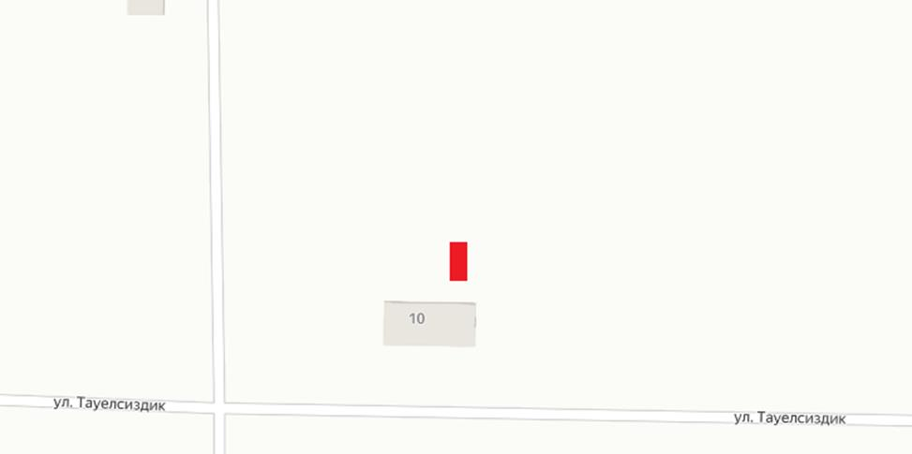

Жолболды ауылдық округі, Жолболды ауылы, Мұхтар Әуезов көшесі, Павлодар облысы білім басқармасының Ақтоғай ауданының білім бөлімінің "Естай атындағы жалпы орта мектебі" коммуналдық мемлекеттік мекемесі ғимаратының қарама-қарсы стационарлық емес сауда объектілерін орналастыру маршруттары

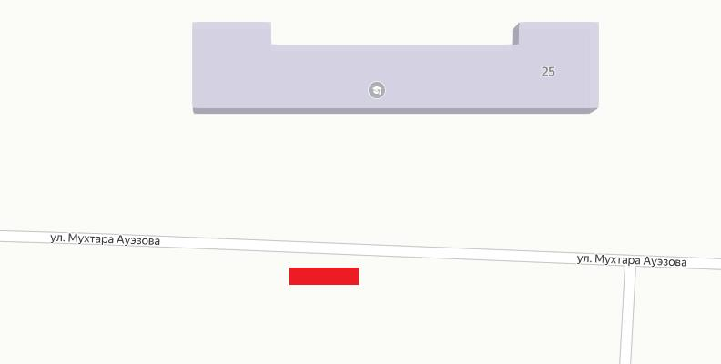

Қараоба ауылдық округі, Қараоба ауылы, Абай көшесі, "Арай" дүкені ғимаратының сол жағында стационарлық емес сауда объектілерін орналастыру маршруттары

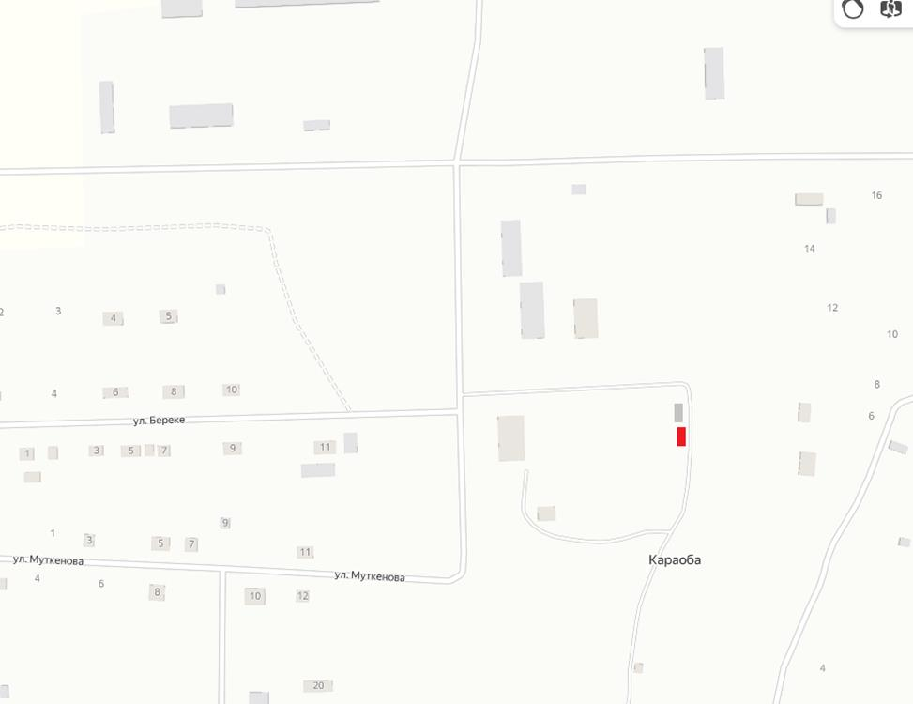

Қараоба ауылдық округі, Әуелбек ауылы, Абай көшесі, "Арай" дүкені ғимаратының оң жағында стационарлық емес сауда объектілерін орналастыру маршруттары

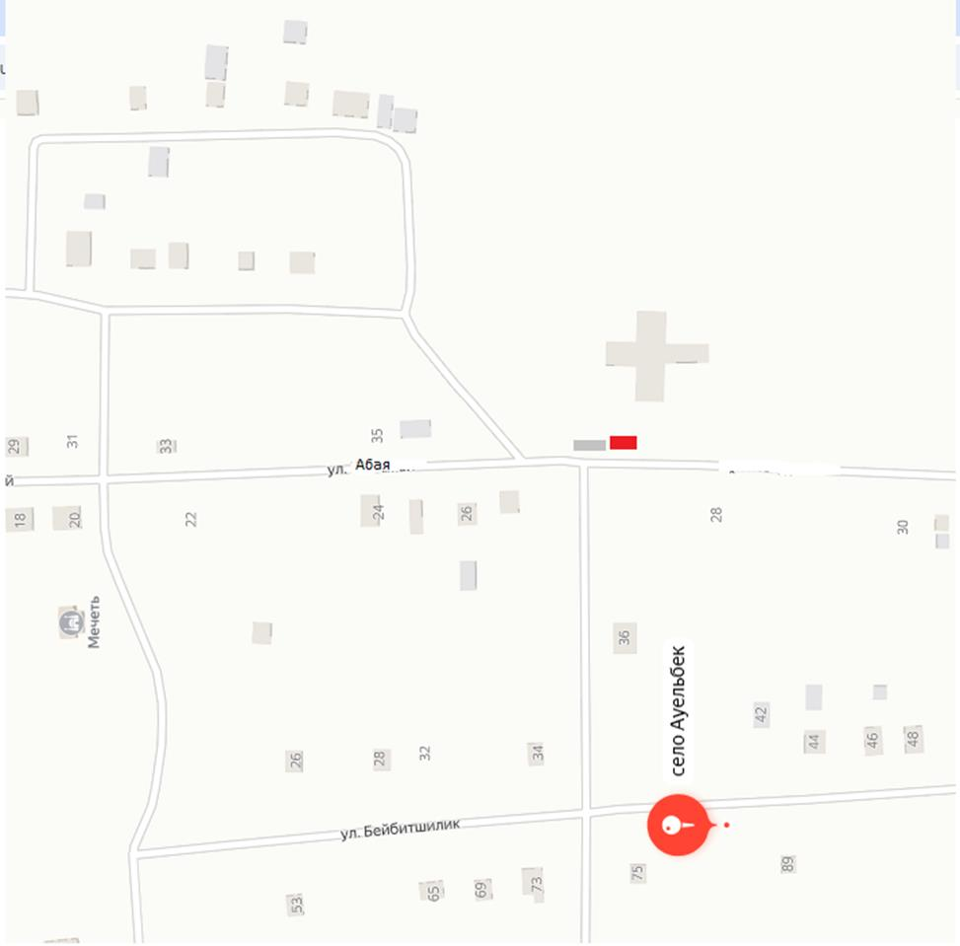

Кожамжар ауылдық округі, Кожамжар ауылы, Астана тұйық көшесі, "Ақтоғай ауданы Қожамжар ауылдық округі әкімінің аппараты" мемлекеттік мекемесі ғимаратының оң жағында стационарлық емес сауда объектілерін орналастыру маршруттары

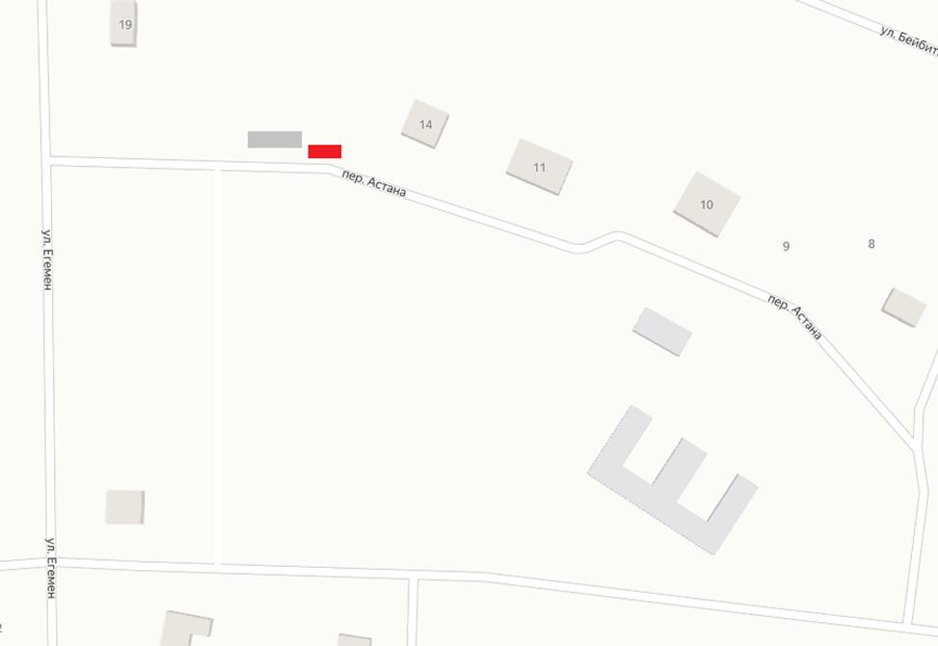

Мүткенов ауылдық округі, Мүткенов ауылы, Шарапиденов көшесі, "Арай" дүкені ғимаратына қарама-қарсы стационарлық емес сауда объектілерін орналастыру маршруттары

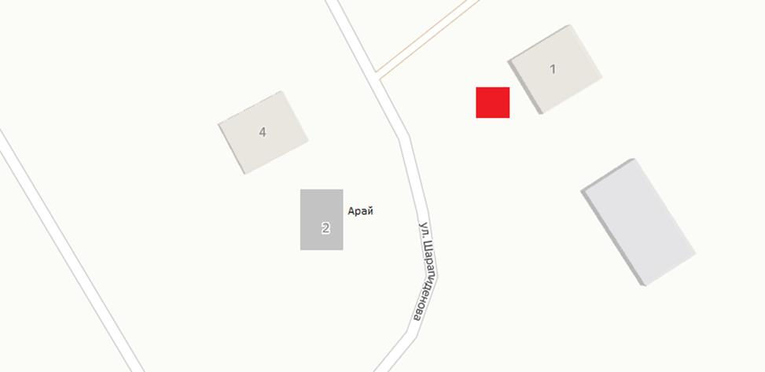

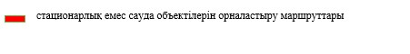

© 2012. Қазақстан Республикасы Әділет министрлігінің «Қазақстан Республикасының Заңнама және құқықтық ақпарат институты» ШЖҚ РМК

